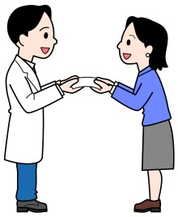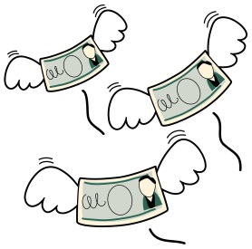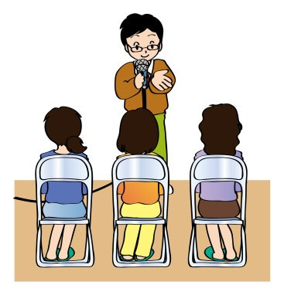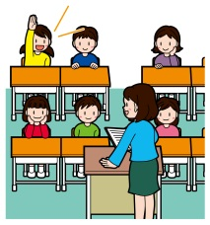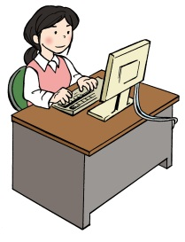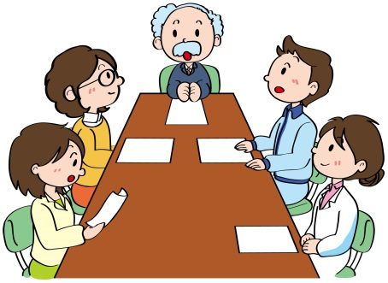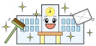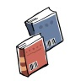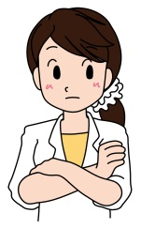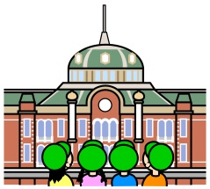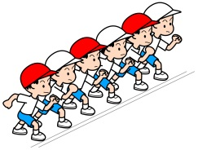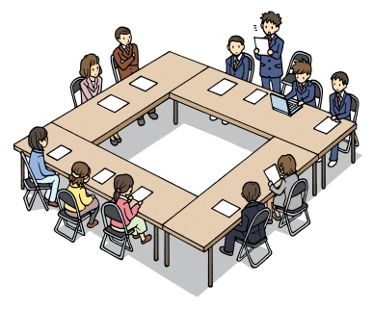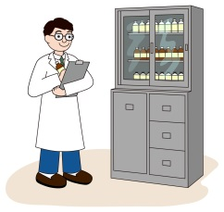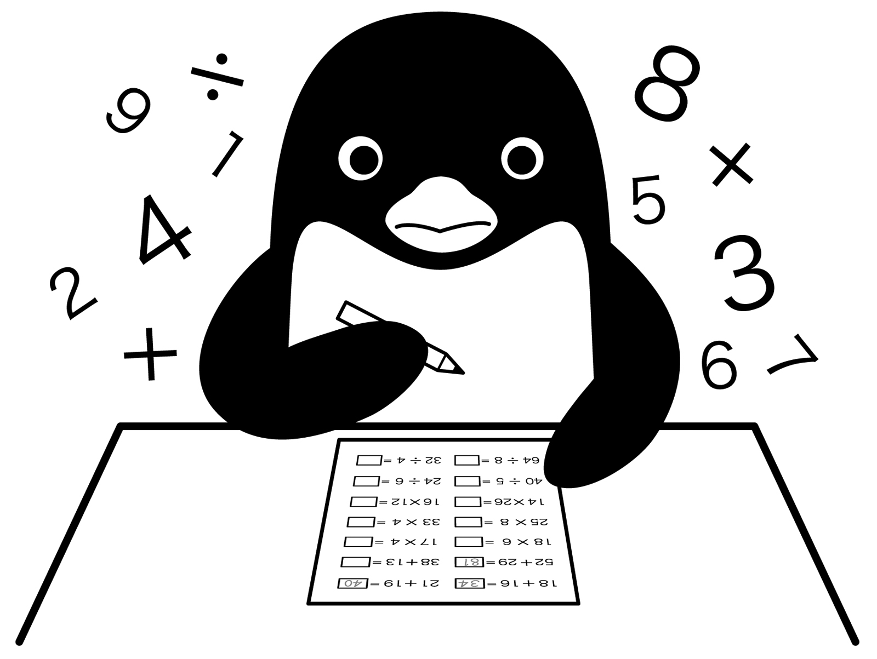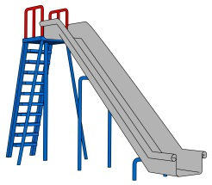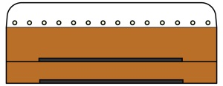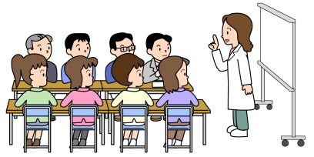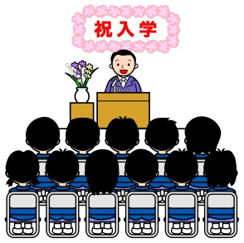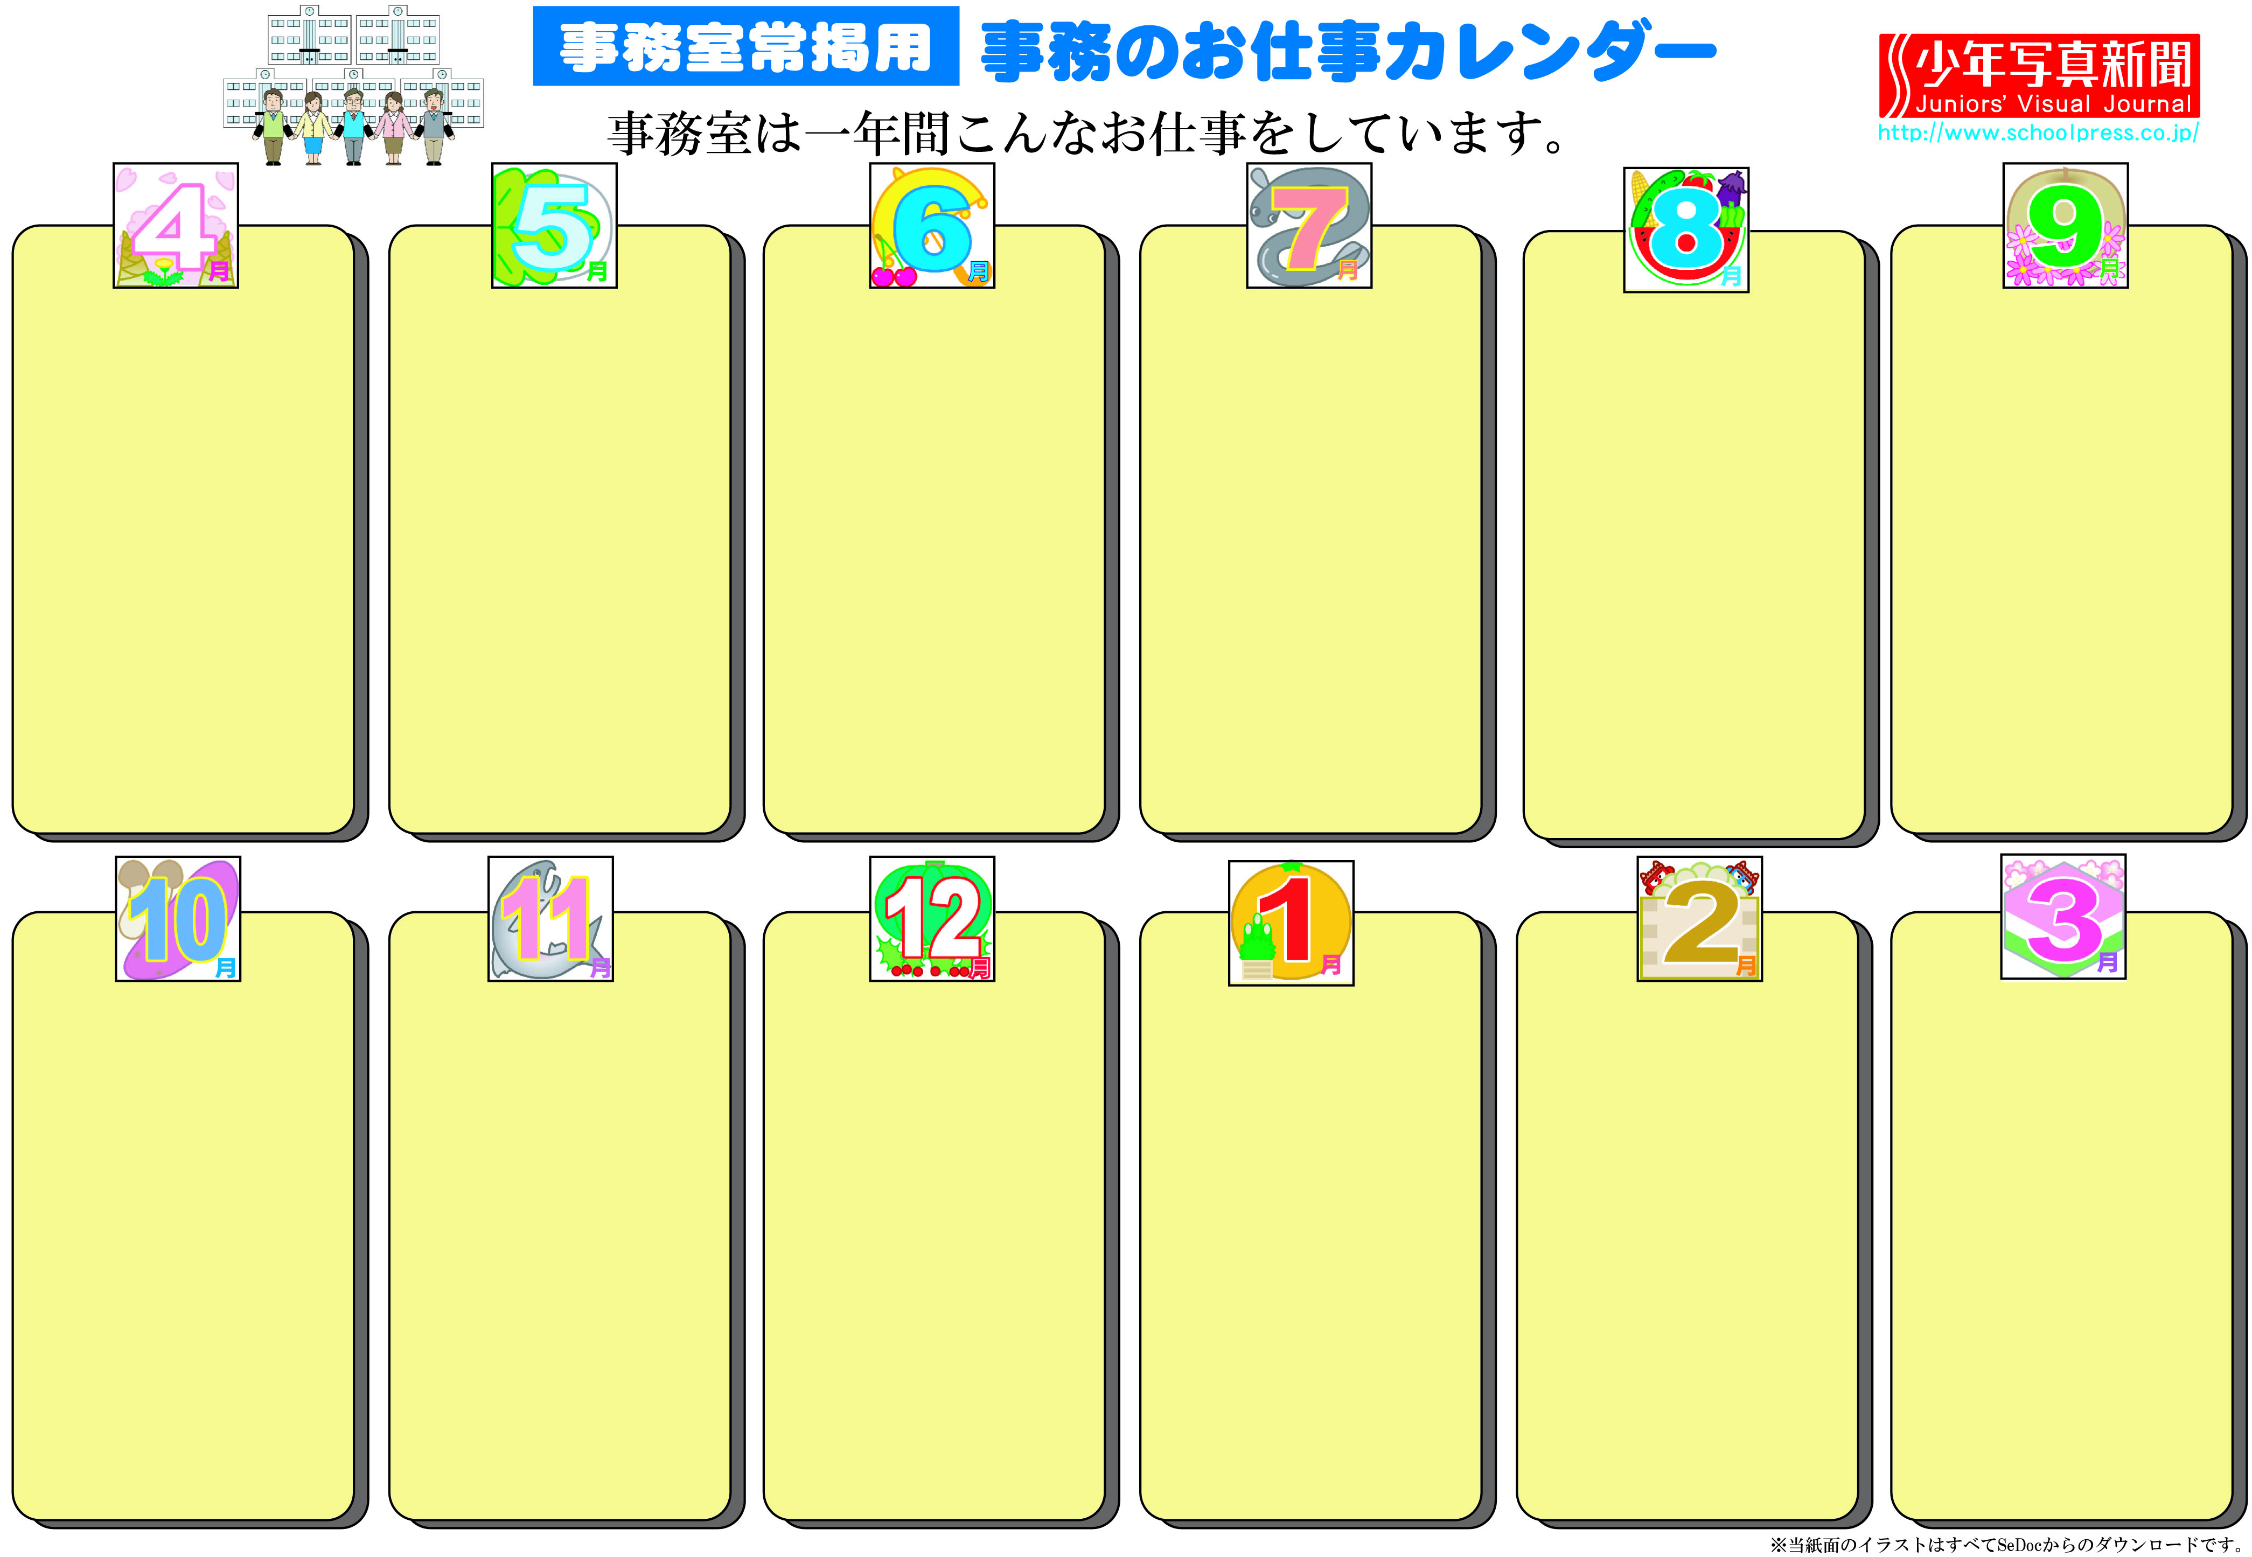

学校のなかできめた

来年のお金の使い方を

市区町村のお役所へつたえます。お役所との連絡も

事務の先生の役目です。

先生がたの健康保険の

手続きをします。

学校をきれいにするか、

図書館の本をふやそうかなど

来年度の学校のお金の計画

を考えます。

むずかしいことばで

「予算計画（よさんけいかく）」

といいます。

文化祭などの準備もします。

楽しい運動会

修学旅行や林間学校

いろいろな行事の準備や

かかるお金を計算し

費用を考えます。

みんなの入学式の準備をします。

教科書をみんなに配る準備もします。

年内に学校で使う

お金の計画をたてます。

１学期に使ったお金を

計算して、確認します。

計画よりたくさんのお金を

使っていないかチェック。

事務先生のうでのみせどころ。

この時期テストが多いので、

用紙をたくさん準備します。

先生がたの一年間の

給料や税金などを計算して、

書類を作って

先生がたにくばります。

３学期は学校行事が

たくさんあって、

事務室も

教室も

大忙し！

新一年生の保護者のかたに

学校の費用などについて

説明をします。

一年間に使ったお金の

計算と確認をします。

むずかしいことばで

「決算（けっさん）」

といいます。

一年間最後の大事なお仕事

卒業式や離任式の準備もします。

教材や備品の

点検も学校の

ための大切な

お仕事。

全国の事務の先生方が

集まって学習会も行います。

跳び箱や滑り台など

学校のなかの備品や遊具を

買ったり、直したり。

みんなが学校で安全に

学び遊ぶためのお仕事です。

先生がたが

一年間に使う

お金の説明をします。

少しむずかしいことばで

「予算管理（よさんかんり）」

事務の先生がする

大事なお仕事です。

児童・生徒の人数を確認します。